

**Engenharia de Software**

**Hotel Plaza**

**Sistema: Stars Gestão de Hotéis**

**ESPECIFICAÇÃO DE REQUISITO DE SOFTWARE**

**Wellington Esposito Barbosa**

Presidente Prudente - SP

Dezembro/2022

SUMÁRIO

**CAPÍTULO 1 – Introdução**

* 1. Objetivo ........................................................................................................ 03
  2. Escopo .......................................................................................................... 03

1.3 Definições, Siglas e Abreviações .................................................................... 03

1.4 Referências .................................................................................................... 03

1.5 Informações Adicionais ................................................................................. 04

1.5.1 Dados da Instituição ............................................................................ 04

1.5.2 Descrição da Empresa, Histórico, Ramo de Atividade, Descrição do

Setor de Informática ...................................................................................... 04

1.5.3 Legislação de Software ........................................................................ 04

1.6 Visão Geral .................................................................................................... 04

**CAPÍTULO 2 – Descrição Geral do Produto**

2.1 Estudo de Viabilidade. ................................................................................... 05

2.1.1 Justificativa para a alternativa selecionada...................................... 05

2.2 Funções do Produto....................................................................................... 06

**CAPÍTULO 3 – Requisitos Específicos**

3.1 Diagrama de Casos de Uso ............................................................................ 09

3.1.1 Especificações de Casos de Usos ............................................................... 10

3.2 Requisitos de Interface Externa .................................................................... 12

3.2.1 Interfaces do Usuário ................................................................................ 12

3.2.2 Interfaces de Software............................................................................... 12

3.2.3 Interfaces de Sistema ................................................................................ 12

3.2.4 Interfaces de Hardware ............................................................................. 12

3.2.5 Interfaces de Comunicação ...................................................................... 12

3.3 Outros Requisitos ......................................................................................... 12

3.4 Modelo Conceitual ....................................................................................... 13

**CAPÍTULO 4 – Projeto de Software**

4.1 Diagrama de Interação (Sequência ou Colaboração)....................................... 14

4.2 Diagrama de Classe ....................................................................................... 15

4.3 Mapeamento Objeto x Relacional................................................................... 16

**APÊNDICE 1 – ESTUDO DE VIABILIDADE .......................................................... 17**

**APÊNDICE 2 – PROTÓTIPOS E RELATÓRIOS DE ANÁLISE ................................... 18**

**Capítulo 1**

**INTRODUÇÃO**

**1.1 Objetivo**

Este documento tem por objetivo apresentar os requisitos que o sistema deve atender em diferentes níveis de detalhamento. Dessa forma, serve como acordo entre as partes envolvidas – cliente e analista/desenvolvedor.

**1.2 Escopo**

O sistema Stars Gestão de Hotéis será desenvolvido para gerenciamento das despesas e do fluxo de atendimento dos hóspedes do Hotel Plaza, compreendendo as ações necessárias desde o momento da reserva até a realização do check-out.

Para isso, a aplicação contará com funcionalidades básicas, como a realização de cadastro de: clientes (hóspedes), funcionários, fornecedores, produtos, serviços, acomodações e tipos de acomodações. Os tipos de acomodações serão caracterizados pela capacidade máxima de hóspedes, tamanho do quarto, localização do quarto, e itens disponíveis (tipo da cama, frigobar, cofre, etc).

O sistema permitirá a realização da reserva, a qual dependerá de um pré-cadastro feito com os dados pessoais do cliente. Além disso, a reserva será composta de dados como o período da hospedagem, o tipo da acomodação, o número de pessoas com mais ou menos de 18 anos, e a opção do cliente pelo cancelamento grátis (mediante valor adicional na reserva).

Com a realização da reserva, o sistema deve tornar a hospedagem indisponível para novas reservas no período selecionado. Em seguida, o sistema permitirá a realização do check-in, momento em que o hóspede se apresenta para confirmar o uso de sua reserva. Com a realização do check-in, a reserva se torna utilizada e é registrado o início da hospedagem.

Após a hospedagem estar com status “ativa”, o sistema permitirá o registro do consumo de produtos e serviços consumidos pelo hóspede durante sua estadia.

Ao término da hospedagem, o sistema permitirá o registro do check-out, em que, após a devida conferência pelo cliente, será possível registrar o pagamento pela estadia e pelo consumo realizado de produtos e/ou serviços no período. Com a realização do check-out, o sistema automaticamente registra o término da hospedagem, tornando-a finalizada, e libera a acomodação para check-in do próximo ocupante.

Adicionalmente, o sistema será capaz de registrar as despesas do hotel, possibilitando a inserção de dados relativos à despesa, como fornecedor responsável, data, vencimento, valor total, valor pago, número da nota fiscal, e valor de juros e multas se houver.

O software permitirá também a emissão de relatórios como: contas a pagar, reservas para um determinado período, reservas por tipo de quarto em um período, consumo e hospedagem de um determinado quarto ou cliente, quartos classificados por tipo que estejam vagos para um período, dentre outros.

A implantação do Stars Hotel possibilitará maior agilidade na realização de processos de rotina, maior economia, redução de erros, e maior satisfação dos clientes.

**1.3 Definições, Siglas e Abreviações**

SGH: Stars Gestão de Hotéis

**1.4 Referências**

|  |  |  |  |
| --- | --- | --- | --- |
| Nº | Título | Data Aquisição | Responsável pelo Fornecimento |
| 1 | Modelos de telas | 02/09/2022 | Wellington Barbosa |

**1.5 Informações Adicionais**

**1.5.1 Dados da Instituição**

Stars Systems

**1.5.2 Dados da Empresa**

Hotel Plaza

**1.5.3 Legislação de Software**

**1.6 Visão Geral**

Este documento está totalmente dividido de maneira clara e objetiva em capítulos com tópicos e subtópicos, apêndices e anexos.

O Capítulo 2 fornece uma descrição geral do produto, tendo como público-alvo os clientes. Dessa forma, esse capítulo é uma síntese dos requisitos que o sistema deverá atender para auxiliar ao negócio do cliente. São descritos todos os aspectos do software e equipamentos necessários para o seu devido funcionamento. Ainda neste capítulo estarão descritas todas as funções, interfaces e conteúdos de relatórios.

No Capítulo 3, os requisitos descritos no capítulo 2 são detalhados ao ponto de serem úteis para os analistas e programadores do sistema. São apresentados também as suas funcionalidades, o modo de desenvolvimento e as principais características. Contém o Diagrama de Caso de Uso, suas especificações, requisitos de interface e Modelo Conceitual.

No Capítulo 4, são apresentados os Diagramas de interação e de classes, bem como o mapeamento objeto-relacional para a definição da base de dados. A partir dele, o desenvolvedor estará apto para compreender todos os requisitos do sistema, podendo transportá-los para o computador.

Por fim, são apresentados os apêndices, entre eles o Apêndice 2, que apresenta os protótipos das telas desenvolvidas para a aplicação, abrangendo todas as funcionalidades visíveis a serem implementadas.

**Capítulo 2**

**DESCRIÇÃO GERAL DO PRODUTO**

**2.1 Estudo de Viabilidade**

Para a implantação do sistema na forma proposta será utilizado um serviço de armazenamento em nuvem que será contratado e pago conforme o uso requerido, assim como serão utilizados os equipamentos e o sistema operacional dos desktop/notebooks que a empresa já possui, sem necessidade de novas aquisições.

|  |  |  |  |
| --- | --- | --- | --- |
| **Descrição** | **Quantidade** | **Valor** | **Aquisição (S/N)** |
| *Desktop/Notebook* | *5* | *3.500,00* | *N* |
| *Amazon AWS S3 Standard – dados acessados com frequência*  *(0,0405 USD por GB – Estimativa de uso de 25 TB/mês: 0,0405 * 1024 * 25 * 5,30 = aprox 5.500,00/mês)* | *1* | *6.500,00/mês* | *S* |
| *Windows 10 Professional* | *5* | *1500,00* | *N* |
| *MariaDB Server 10.6.4* | *1* | *0,00* | *S* |
| **TOTAL** | | *6.500,00* |  |

As principais vantagens da utilização do serviço em nuvem estão na disponibilidade e no pagamento para o serviço conforme a demanda do Hotel Plaza exigir, fazendo com que a empresa pague um valor menor quando for menos exigido e maior quando estiver processando uma maior quantidade de pedidos, como no caso de alta temporada em períodos de férias, feriados e eventos especiais.

Desta forma não há necessidade de investimento em grande armazenamento físico que poderia permanecer ocioso por um bom tempo, nem o risco de necessitar de mais capacidade de processamento e a quantidade instalada não ser suficiente para atendimento imediato da demanda, o que poderia causar instabilidade, indisponibilidade do sistema, erros nos pedidos e consequente insatisfação dos clientes e fornecedores.

Além disso, o valor estimado está dentro do viável para o porte da empresa e do sistema Stars Hotel, e foi considerado satisfatório tendo em vista os benefícios apresentados.

**2.1.1 Justificativa para a alternativa selecionada**

A alternativa apresentada foi escolhida por possibilitar mais agilidade, segurança, disponibilidade e escala ao sistema utilizado pelo Hotel Plaza. Os atendentes/usuários podem demandar uma maior quantidade de reservas em determinadas épocas do ano, podendo a demanda variar grandemente entre os períodos, sendo mais efetivo nesse caso um sistema que permita mais flexibilidade e custe menos quando houver menor demanda e seja capaz de atender a todas as requisições quando a demanda aumentar.

Além disso a empresa busca opções de insfraestrutura mais moderna que permita competir em iguais condições com concorrentes de redes maiores, e busca também utilizar ferramentas que tornem os dados processados no seu sistema em informações úteis e oportunas para desenvolver o seu negócio e oferecer a melhor experiência possível para seus hóspedes.

A alternativa rejeitada, conforme anexo 1, previa a aquisição de dez smartphones e/ou tablets para registro do consumo dos hóspedes diretamente nos quartos, no momento da verificação feita pelos responsáveis pelo serviço de quarto. No entanto, a proposta acarretaria em aumento do custo, devido à aquisição dos equipamentos, e no aumento de custo/tempo de treinamento de mais funcionários para utilização correta do novo sistema.

**2.2 Funções do Produto**

|  |  |  |  |  |  |
| --- | --- | --- | --- | --- | --- |
| ***Referência*** | ***Função*** | ***Visibilidade*** | ***Atributo*** | ***Detalhe*** | ***Categoria*** |
| ***RF_B01*** | ***Gerenciar clientes*** | *Visível* |  |  | *Obrigatório* |
| ***RF_B02*** | ***Gerenciar funcionários*** | *Visível* |  |  | *Obrigatório* |
| ***RF_B03*** | ***Gerenciar fornecedores*** | *Visível* |  |  | *Obrigatório* |
| ***RF_B04*** | ***Gerenciar produtos*** | *Visível* |  |  | *Obrigatório* |
| ***RF_B05*** | ***Gerenciar serviços*** | *Visível* |  |  | *Obrigatório* |
| ***RF_B06*** | ***Gerenciar acomodações*** | *Visível* |  |  | *Obrigatório* |
| ***RF_B07*** | ***Gerenciar tipos de acomodações*** | *Visível* |  |  | *Obrigatório* |
|  |  |  |  |  |  |
| ***RF_F01*** | ***Realizar reserva*** | *Visível* | *Tolerância a falhas* | *TBD* | *Obrigatório* |
| ***RF_F02*** | ***Atualizar disponibilidade da acomodação*** | *Oculta* | *Tolerância a falhas* | *TBD* | *Obrigatório* |
| ***RF_F03*** | ***Realizar check-in*** | *Visível* | *Tolerância a falhas* | *TBD* | *Obrigatório* |
| ***RF_F04*** | ***Registrar consumo de produto/serviço*** | *Visível* | *Tolerância a falhas* | *TBD* | *Obrigatório* |
| ***RF_F05*** | ***Realizar check-out*** | *Visível* | *Tolerância a falhas* | *TBD* | *Obrigatório* |
| ***RF_F06*** | ***Registrar pagamento da hospedagem*** | *Visível* | *Tolerância a falhas* | *TBD* | *Obrigatório* |
| ***RF_F07*** | ***Registrar despesa do hotel*** | *Visível* | *Tolerância a falhas* | *TBD* | *Obrigatório* |
| ***RF_F08*** | ***Registrar pagamento da despesa do hotel*** | *Visível* | *Tolerância a falhas* | *TBD* | *Obrigatório* |
| ***RF_F09*** | ***Cancelar reserva*** | *Visível* | *Tolerância a falhas* | *TBD* | *Obrigatório* |
| ***RF_F10*** | ***Abrir caixa*** | *Visível* | *Tolerância a falhas* | *TBD* | *Obrigatório* |
| ***RF_F11*** | ***Fechar caixa*** | *Visível* | *Tolerância a falhas* | *TBD* | *Obrigatório* |
| ***RF_F12*** | ***Atualizar caixa*** | *Oculta* | *Tolerância a falhas* | *TBD* | *Obrigatório* |
|  |  |  |  |  |  |
| ***RF_S01*** | ***Emitir extrato de consumo e hospedagem (Filtros: Cliente, Quarto)*** | *Visível* | *Tempo de resposta* | *2s* | *Desejável* |
| ***RF_S02*** | ***Emitir relatório de contas a pagar*** | *Visível* | *Tempo de resposta* | *2s* | *Desejável* |
| ***RF_S03*** | ***Emitir relatório de reservas por período*** | *Visível* | *Tempo de resposta* | *2s* | *Desejável* |
| ***RF_S04*** | ***Emitir relatório de reservas por tipo de quarto em um período*** | *Visível* | *Tempo de resposta* | *2s* | *Desejável* |
| ***RF_S05*** | ***Emitir relatório de quartos vagos por período*** | *Visível* | *Tempo de resposta* | *2s* | *Desejável* |

**3.1 Diagrama de Casos de Uso**

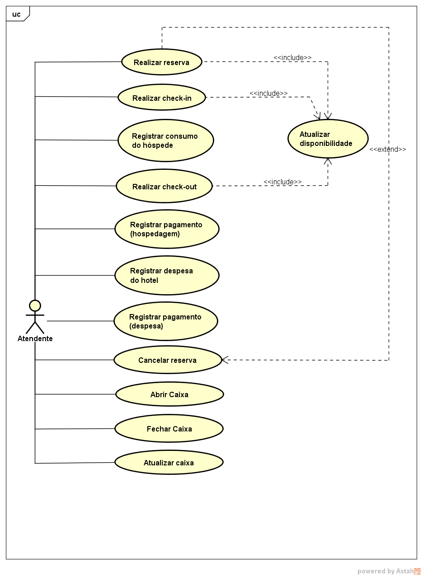

**3.1.1 Especificações de Casos de Uso Modelo**

|  |  |
| --- | --- |
| **Caso de uso:** | **Realizar Reserva** |
| **Referências:** | **RF_F01** |
| **Descrição Geral:** | O caso se inicia quando o cliente entra em contato com o atendente do hotel solicitando a realização de uma reserva, informando as datas de início e fim e o tipo da acomodação. O sistema deve verificar se há cadastro do cliente ou permitir um novo cadastro, deve verificar se há quartos disponíveis no tipo da acomodação solicitada e no prazo de estadia desejado. Com a efetivação da reserva, o quarto deve ficar indisponível para nova reserva no mesmo período, e deve permitir o futuro check-in a ser feito quando da chegada do hóspede ao hotel |
| **Atores:** | Atendente |
| **Pré-condições:** | Cliente cadastrado, acomodação disponível |
| **Garantia de sucesso (Pós-condições):** | Quarto reservado e indisponível para nova reserva no mesmo período |
| **Requisitos Especiais:** | Tolerância a falhas por meio de transação no banco de dados |
| **Fluxo Básico:** | **1** - Atendente informa os dados do cliente  **2** - O sistema verifica o cadastro do cliente e retorna os dados completos  **3** – Atendente seleciona o tipo de acomodação e o prazo desejado  **4** – O sistema retorna o(s) quarto(s) disponível(is) que atende(m) os requisitos do cliente  **5** – Atendente seleciona a opção feita pelo cliente  **6** – O sistema cria a reserva, realizando os casos de uso “RF_F01 – Realizar reserva” e “RF_F02 – Atualizar disponibilidade da acomodação”, finalizando este caso de uso. |
| **Fluxo Alternativo:** | **2.1 – Cliente não cadastrado**  2.1.1 – O sistema exibe uma mensagem informando que o cliente não possui cadastro e encaminha o usuário para o caso de uso “RF_B01 – Gerenciar clientes”  **4.1 – Quarto indisponível**  4.1.1 – O sistema apresenta uma mensagem informando que o quarto desejado não está disponível no período escolhido  4.1.2 – O sistema apresenta quartos de outro tipo de acomodação para o mesmo período, caso existam, e retorna para o passo 3  **6.1 – Reserva não realizada**  6.1.1 – O sistema apresenta uma mensagem informando caso não tenha sido possível concluir a reserva devido a alguma inconsistência e retorna para o passo 5 |

|  |  |
| --- | --- |
| **Caso de uso:** | **Registrar despesa do hotel** |
| **Referências:** | **RF_F07** |
| **Descrição Geral:** | O caso se inicia quando o atendente do hotel registra a despesa informando o fornecedor responsável, o tipo da despesa, o valor, a data de vencimento, o número da nota fiscal, e demais observações necessárias. O sistema deve verificar se há cadastro do fornecedor ou permitir um novo cadastro, bem como deve verificar se há despesa cadastrada com os mesmos dados, a fim de evitar duplicidade. Com a efetivação do registro da despesa deve ser permitido o futuro registro do pagamento, a fim de que seja feita a sua baixa no sistema. |
| **Atores:** | Atendente |
| **Pré-condições:** | Fornecedor cadastrado |
| **Garantia de sucesso (Pós-condições):** | Despesa cadastrada |
| **Requisitos Especiais:** | Tolerância a falhas por meio de transação no banco de dados |
| **Fluxo Básico:** | **1** - Atendente informa os dados do fornecedor  **2** - O sistema verifica o cadastro do fornecedor e retorna os dados completos  **3** – Atendente informa os demais dados da despesa (tipo da despesa, valor, data de vencimento, número da nota fiscal, observações)  **4** – O sistema cria a despesa, realizando o caso de uso “RF_F10 – Registrar despesa do hotel”, finalizando este caso de uso. |
| **Fluxo Alternativo:** | **2.1 – Fornecedor não cadastrado**  2.1.1 – O sistema exibe uma mensagem informando que o fornecedor não possui cadastro e encaminha o usuário para o caso de uso “RF_B03 – Gerenciar fornecedores”  **4.1 – Despesa já cadastrada**  4.1.1 – O sistema apresenta uma mensagem informando que existe despesa cadastrada com os mesmos dados informados, e retorna para o passo 3, para o caso de ser necessário corrigir o preenchimento. |

**3.2 Requisitos de Interface Externa**

**3.2.1 Interfaces do Usuário**

O software possuirá uma interface web que permitirá o acesso pelos atendentes por meio de um navegador (Chrome, Firefox, Edge, Safari, Opera) conectado à internet. Para os atendentes a interface inicial será uma tela com o campo de login e senha do usuário.

Após o login, será apresentada a tela inicial com informações referentes aos check-ins e check-outs do dia, lembretes personalizados, calendário, e menu lateral para acesso às principais funcionalidades: **1) Gerenciar:** Clientes, Funcionários, Fornecedores, Produtos, Serviços, e Acomodações; **2) Reservas:** Criar reserva, Alterar reserva, Fazer Check-in, Registrar consumo, Fazer check-out; **3) Despesas:** Criar despesa, Alterar despesa; **4) Relatórios:** Hospedagem, Reservas, Quartos, Contas a pagar.

O sistema deverá gerar saídas em formato HTML/CSS para as páginas e comunicações feitas via internet, bem como em formato TXT, PDF e CSV para relatórios de comunicação interna e entre a empresa e os fornecedores e hóspedes.

As mensagens de aviso aos usuários serão apresentadas em uma caixa de diálogo centralizada na tela, com a barra superior na cor azul, com a indicação da ação que o usuário deverá tomar e o respectivo link para acesso às perguntas frequentes (FAQ) e página de ajuda do sistema.

As mensagens de erro serão apresentadas em uma caixa de diálogo centralizada na tela, com barra superior na cor vermelha e o respectivo código do erro. Para os usuários internos será indicada na caixa de aviso a forma de contato com o suporte técnico correspondente por meio de chat e ligação telefônica.

O acesso ao sistema será feito por meio de usuário e senha pessoais e únicos. Deverá ser realizado o backup a cada 2 horas e criados pontos de restauração do sistema a cada 24 horas.

**3.2.2 Interfaces de Software**

Será utilizado o software Visual Studio como ambiente de desenvolvimento das linguagens/frameworks HTML, CSS, Javascript, Node.js, além do sistema operacional Windows 10 (64 bit), o banco de dados MariaDB Server 10.6.4, e o serviço em nuvem Amazon AWS S3 Standard.

**3.2.3 Interfaces do Sistema**

Não há previsão de interação do software com sistemas externos.

**3.2.4 Interfaces de Hardware**

Não há previsão de interação do software com hardwares como forma de leitura de dados ou como controle das funcionalidades requeridas.

**3.2.5 Interfaces de Comunicação**

O servidor do sistema estará conectado a uma rede Ethernet TCP/IP com protocolo de comunicação HTTP, porta 80, sendo esta rede já constituída na empresa.

**3.3. Outros Requisitos**

Não se aplica a este projeto.

**3.4. Modelo Conceitual**

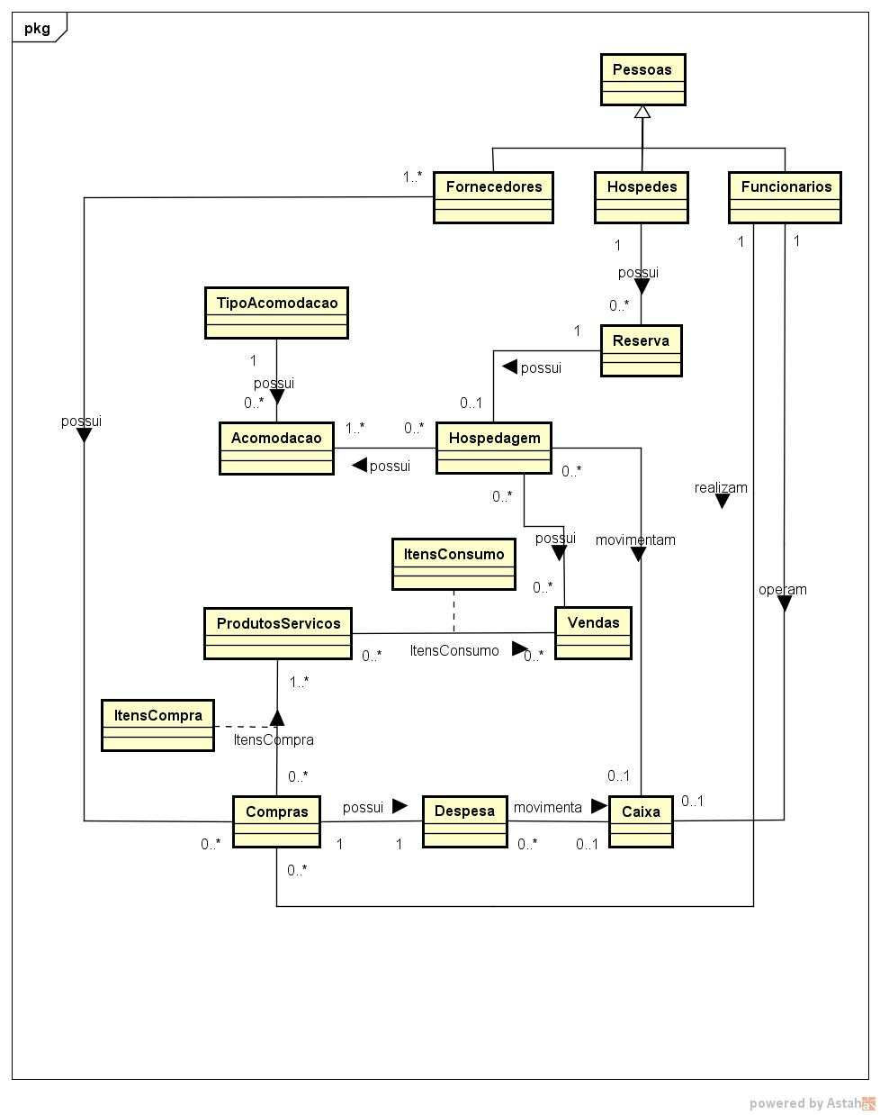

**4.1 Diagrama de Interação (Sequência ou Colaboração)**

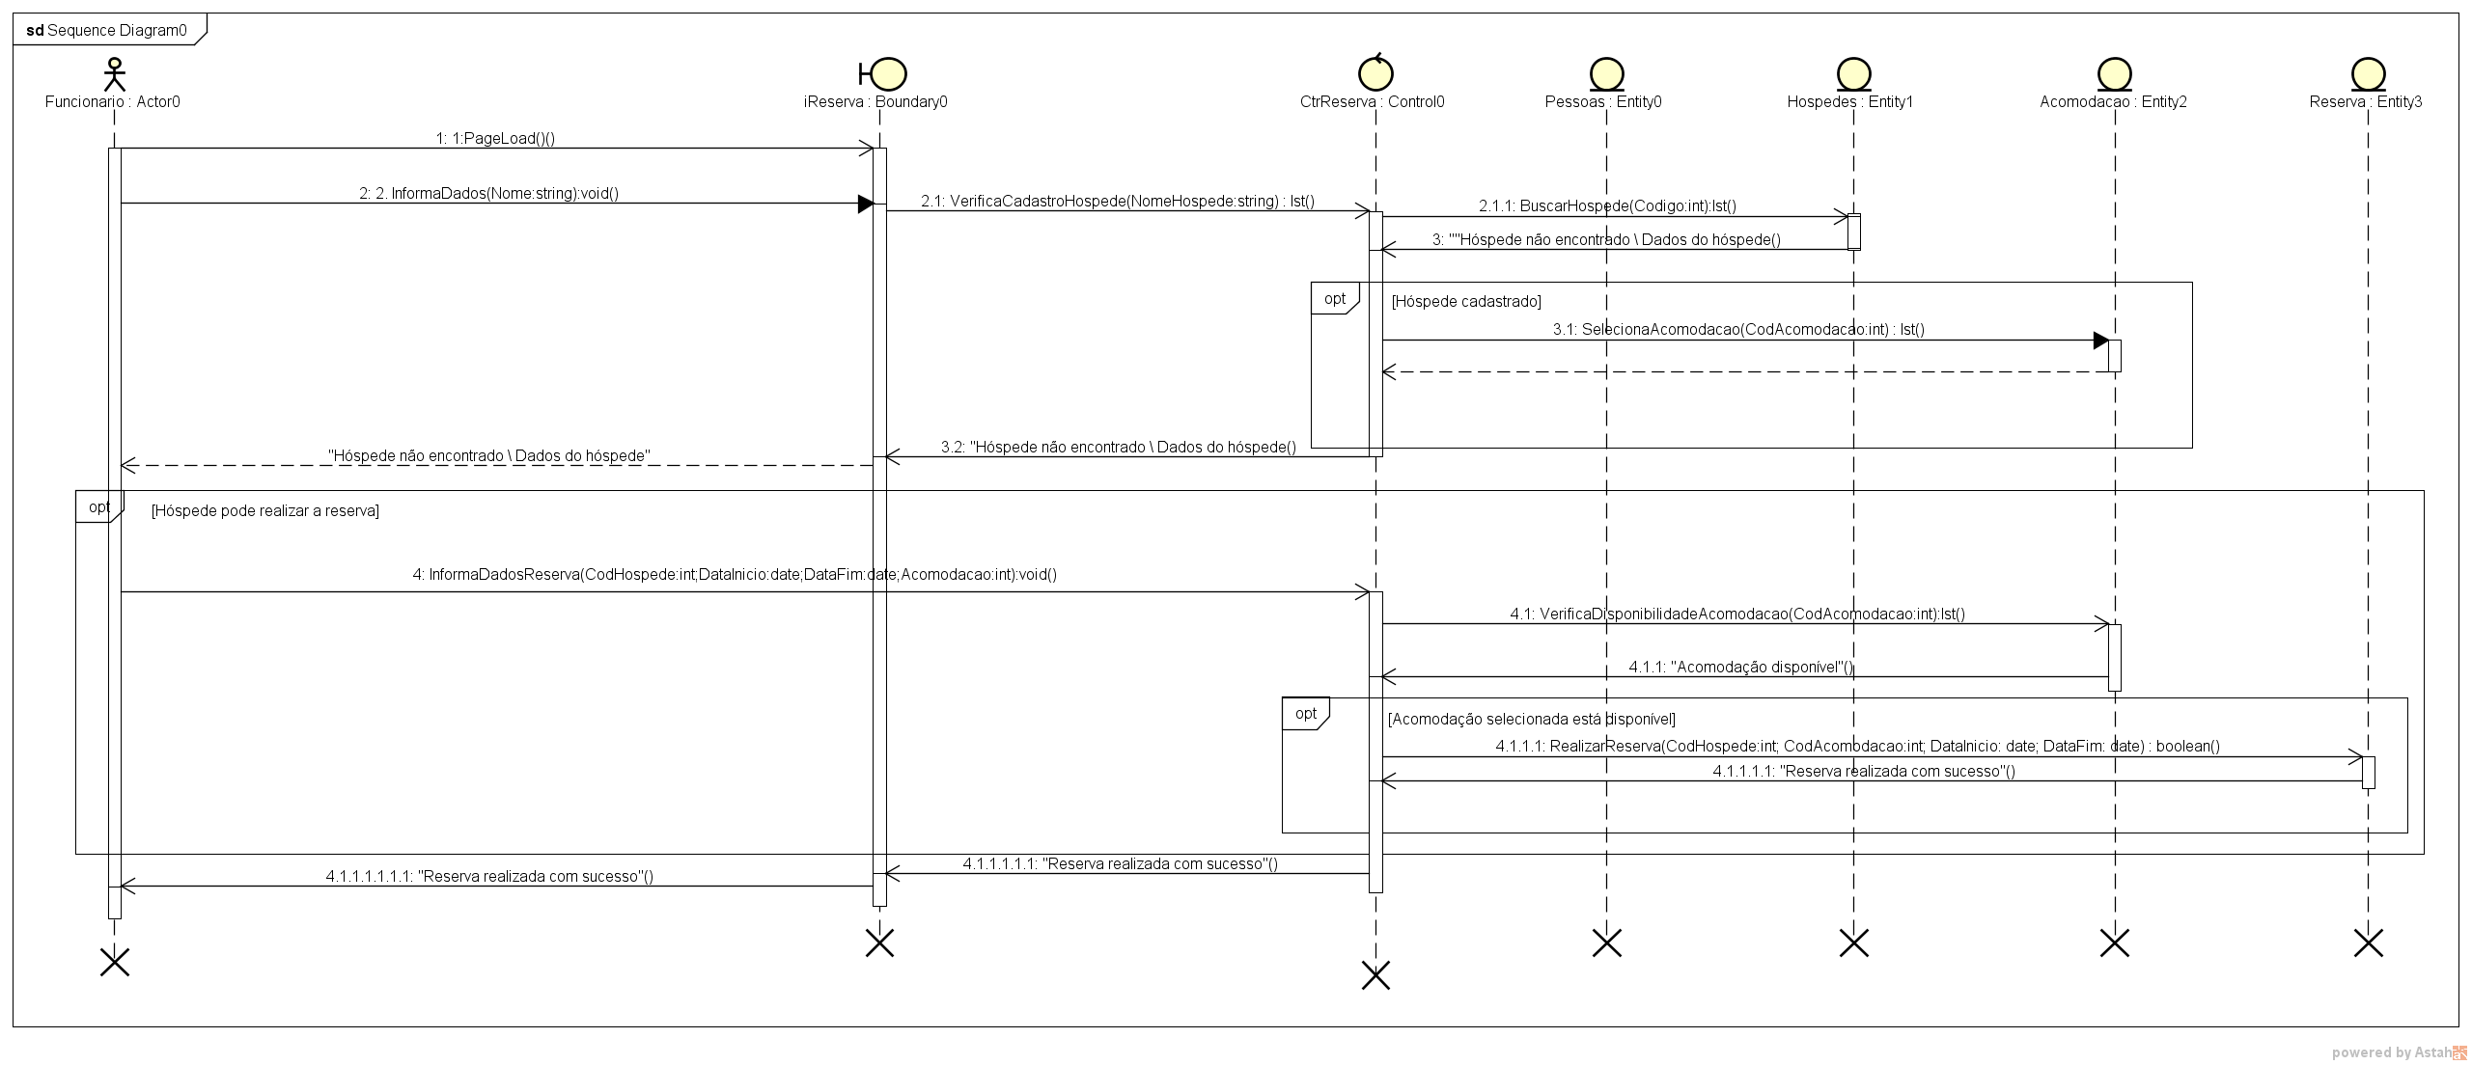

**4.2 Diagrama de Classes**

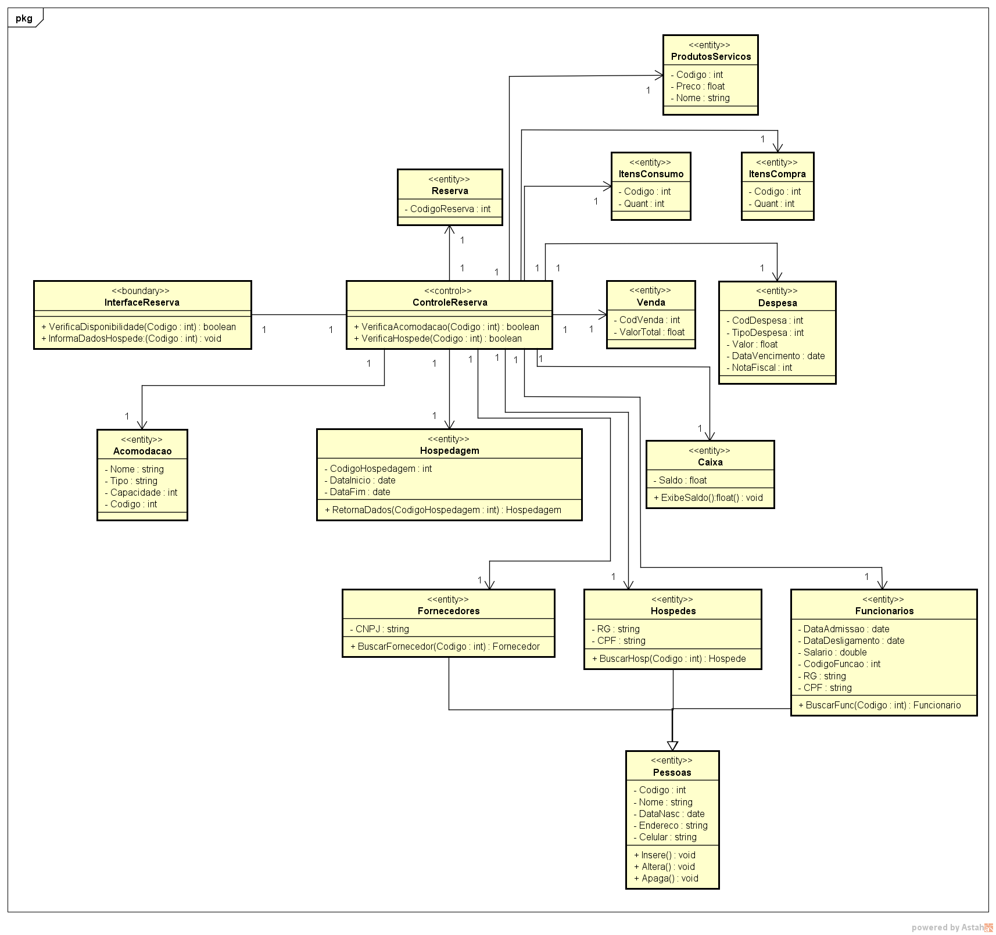

**4.3 Mapeamento Objeto x Relacional**

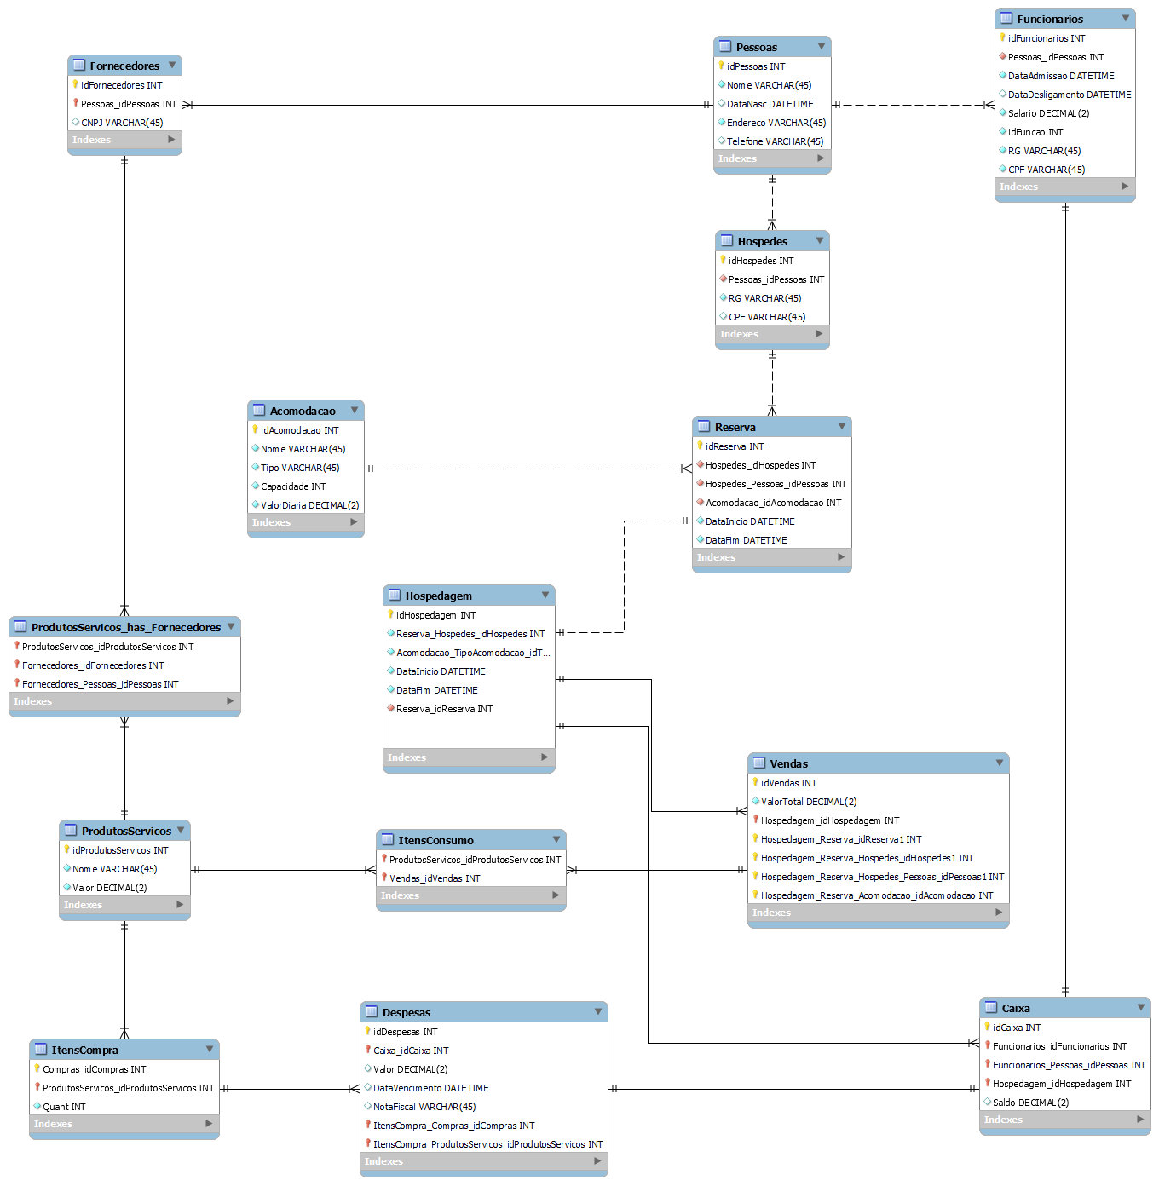

**APÊNDICE 1 – ESTUDO DE VIABILIDADE (Proposta Alternativa)**

A seguinte proposta alternativa foi sugerida para a implantação do sistema na forma proposta será utilizado um serviço de armazenamento em nuvem que será contratado e pago conforme o uso requerido, assim como serão utilizados os equipamentos e o sistema operacional dos desktop/notebooks que a empresa já possui, sem necessidade de novas aquisições, com a adição de 10 aparelhos smartphones e/ou tablets para serem usados para os atendentes de serviço de quarto/camareiros registrarem o consumo dos hóspedes diretamente no momento de verificação dos itens do frigobar.

|  |  |  |  |
| --- | --- | --- | --- |
| **Descrição** | **Quantidade** | **Valor** | **Aquisição (S/N)** |
| *Desktop/Notebook* | *5* | *3.500,00* | *N* |
| *Amazon AWS S3 Standard – dados acessados com frequência*  *(0,0405 USD por GB – Estimativa de uso de 25 TB/mês: 0,0405 * 1024 * 25 * 5,30 = aprox 5.500,00/mês)* | *1* | *6.500,00/mês* | *S* |
| *Windows 10 Professional* | *5* | *1500,00* | *N* |
| *MariaDB Server 10.6.4* | *1* | *0,00* | *S* |
| *Smartphones/Tablets* | *10* | *1.000,00* | *S* |
| **TOTAL** | | *16.500,00* |  |

A principal vantagem da proposta está em trazer mais eficiência ao registro do consumo dos hóspedes, evitando o retrabalho, uma vez que sem esse sistema os camareiros deverão anotar o consumo em planilhas para depois serem registradas na recepção pelos atendentes.

A alternativa não foi acolhida no momento devido ao aumento nos custos e à eventual necessidade de treinamento de mais funcionários em relação ao novo sistema.

**Apêndice 2**

**PROTÓTIPOS**

**APÊNDICE 2 – Protótipos**

**Tela 01: Tela inicial da página do sistema web**

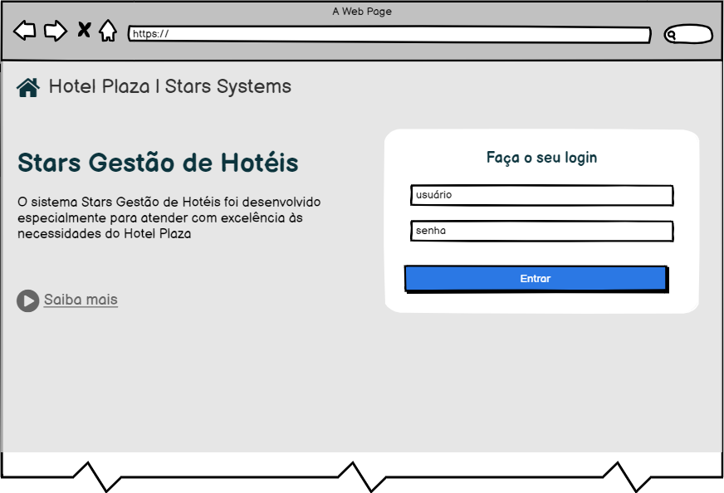

**Tela 02: Tela inicial do sistema após o login**

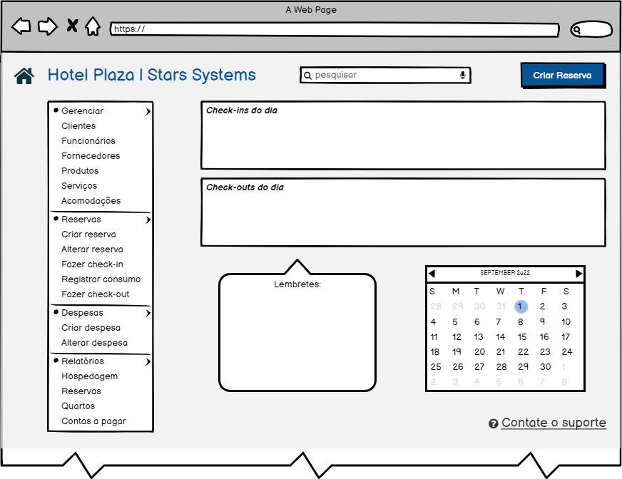

**Tela 03: RF_B01: Gerenciar Clientes**

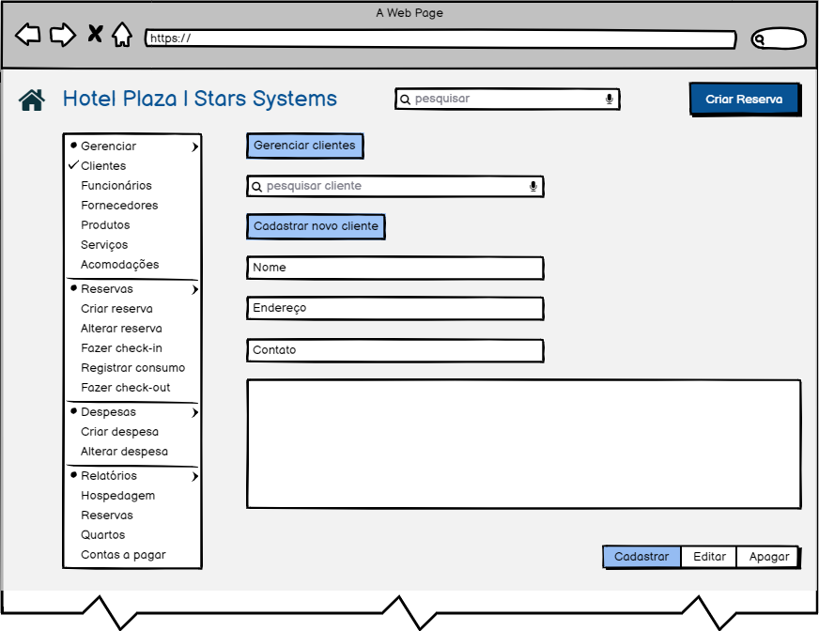

**Tela 04: RF_B02: Gerenciar Funcionários**

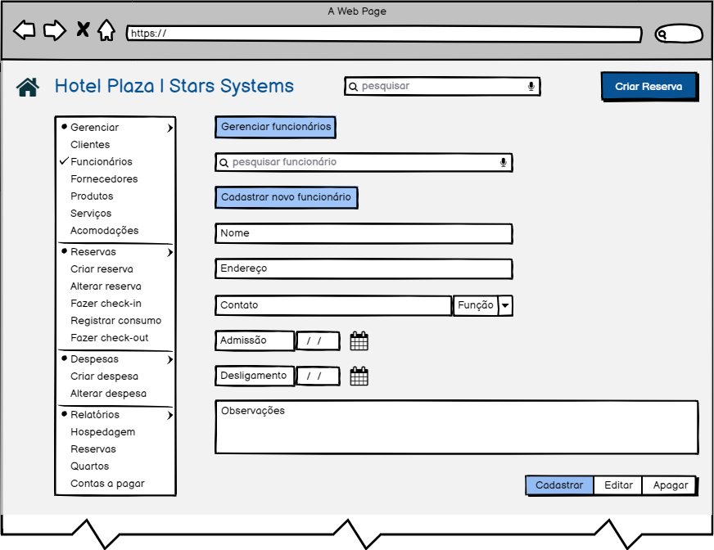

**Tela 05: RF_B03: Gerenciar Fornecedores**

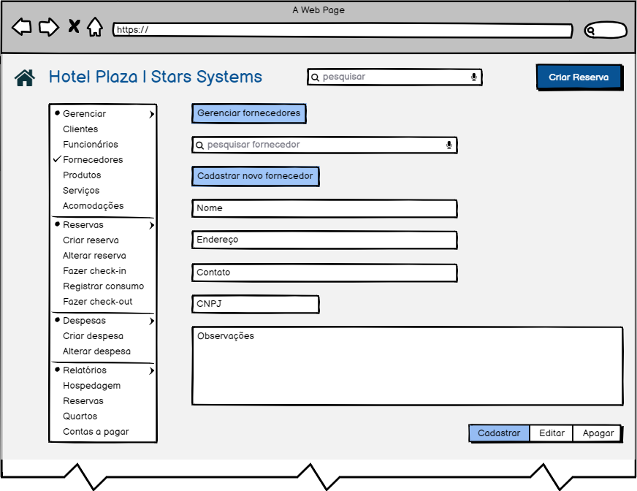

**Tela 06: RF_B04: Gerenciar Produtos**

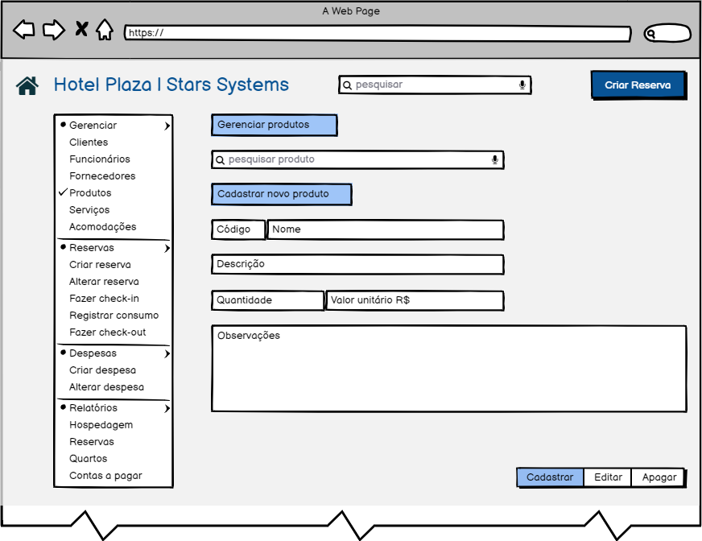

**Tela 07: RF_B05: Gerenciar Serviços**

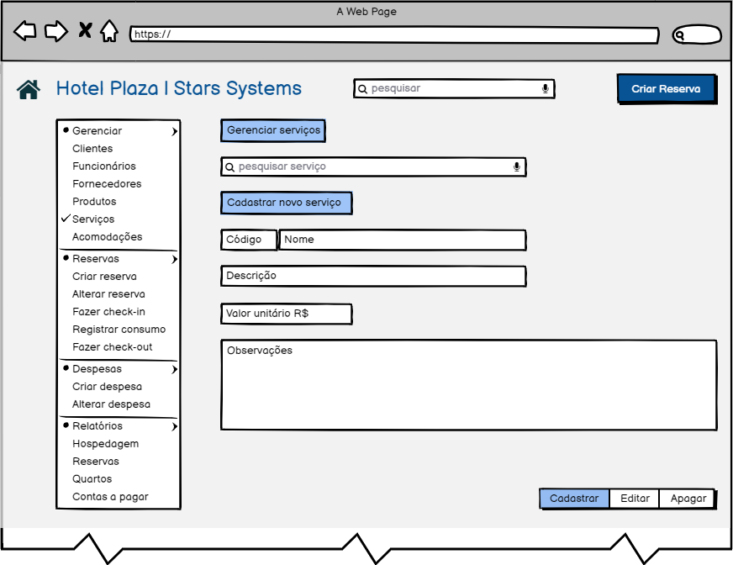

**Tela 08: RF_B06: Gerenciar acomodações e RF_B07: Gerenciar tipos de acomodações**

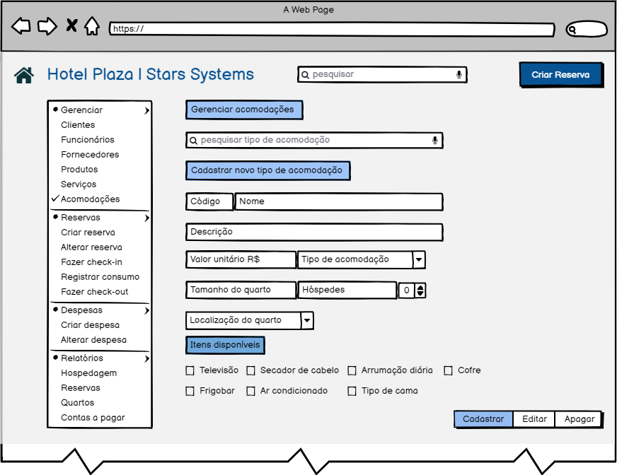

**Tela 09: RF_F01: Realizar reserva**

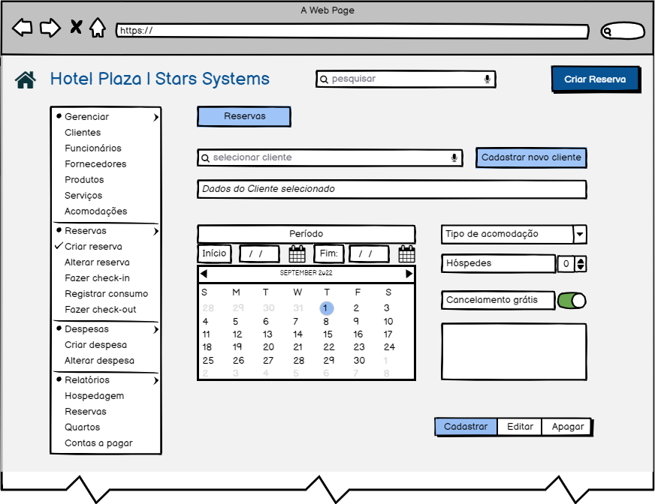

**Tela 10: RF_F09: Cancelar Reserva**

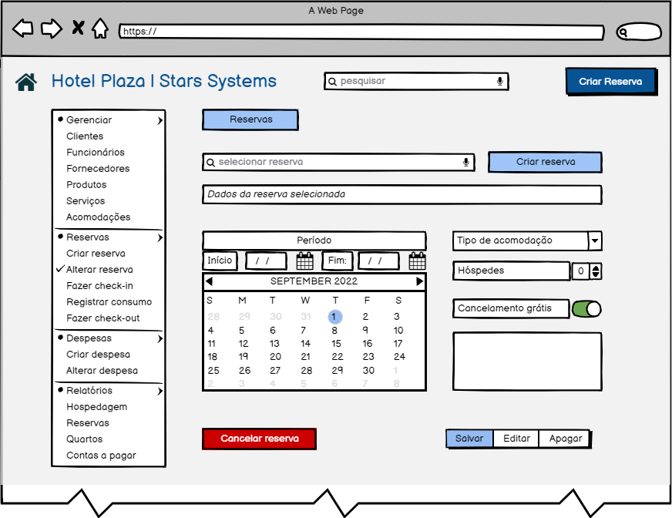

**Tela 11: RF_F03: Realizar check-in**

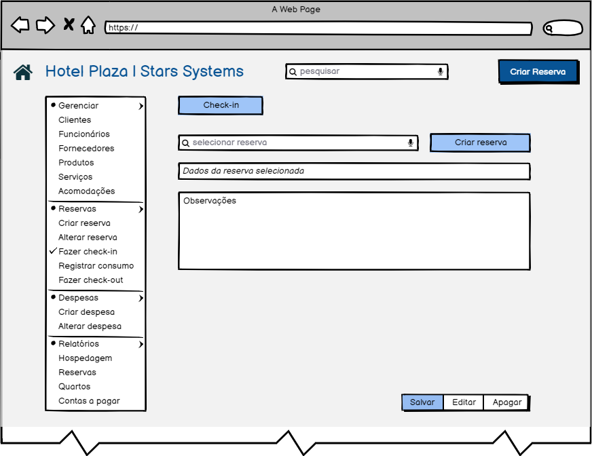

**Tela 12: RF_04: Registrar consumo de produto/serviço**

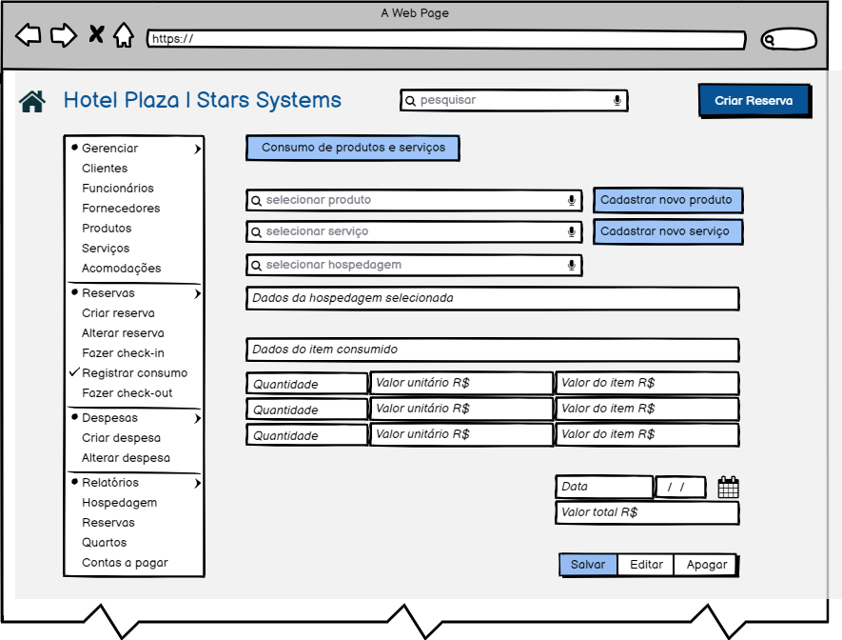

**Tela 13: RF_F05: Realizar check-out e RF_F06: Registrar pagamento da hospedagem**

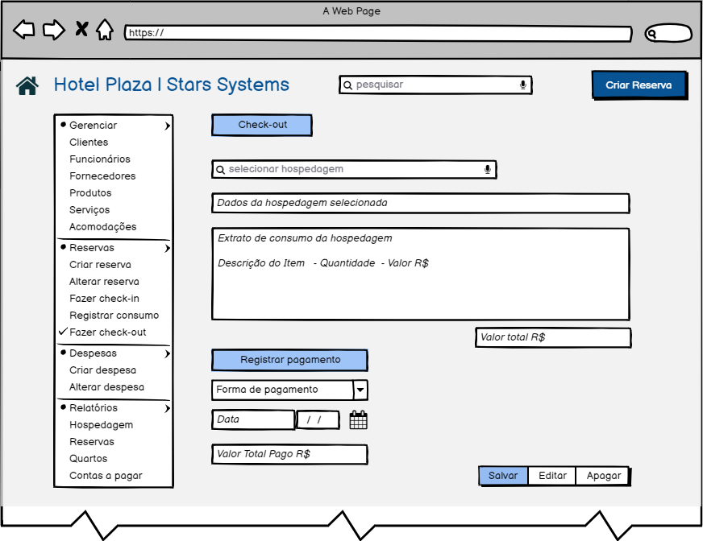

**Tela 14: RF_F07: Registrar despesa do hotel**

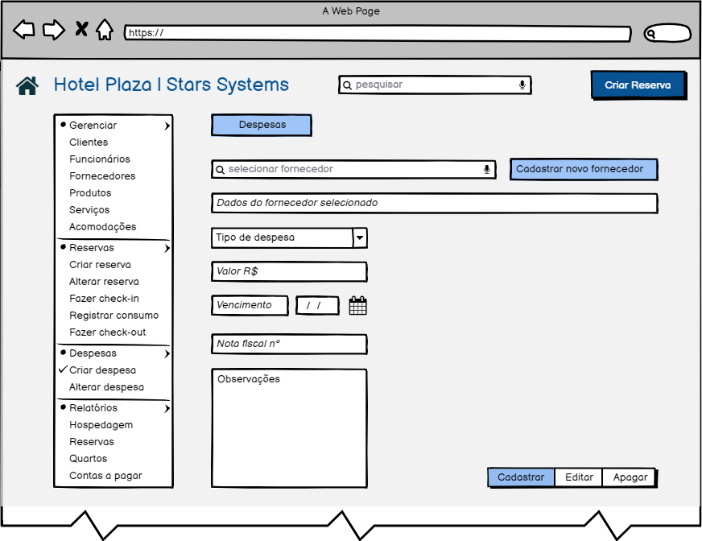

**Tela 15: RF_F08: Registrar pagamento da despesa do hotel**

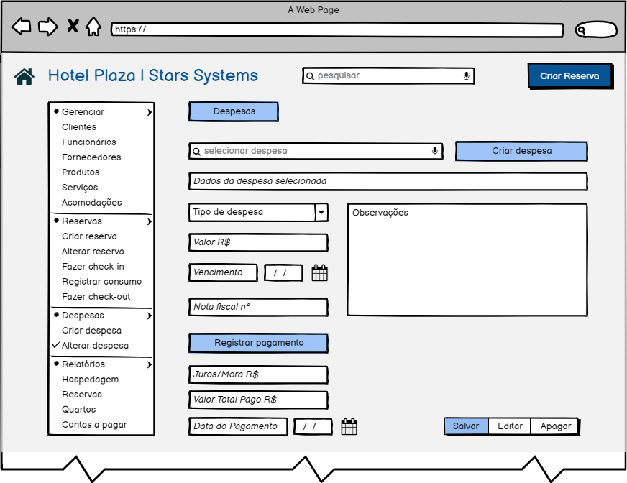

**Tela 16: RF_S01: Emitir extrato de consumo e hospedagem**

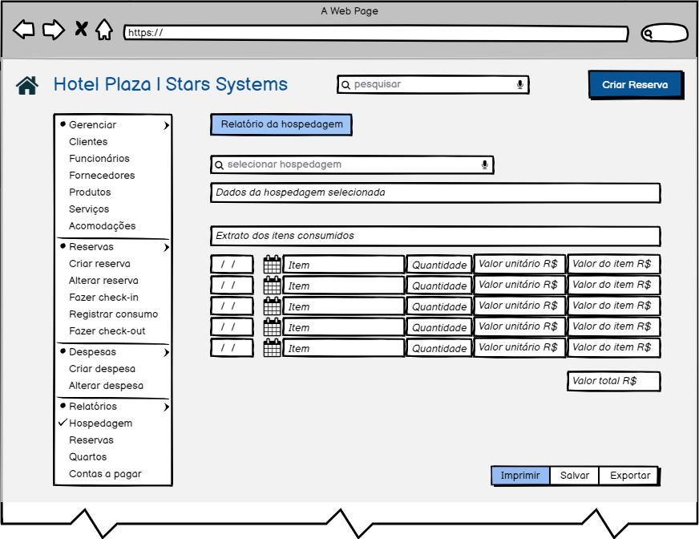

**Tela 17: RF_S03: Emitir relatório de reservas por período e RF_S04: Emitir relatório de reservas por tipo de quarto em um período**

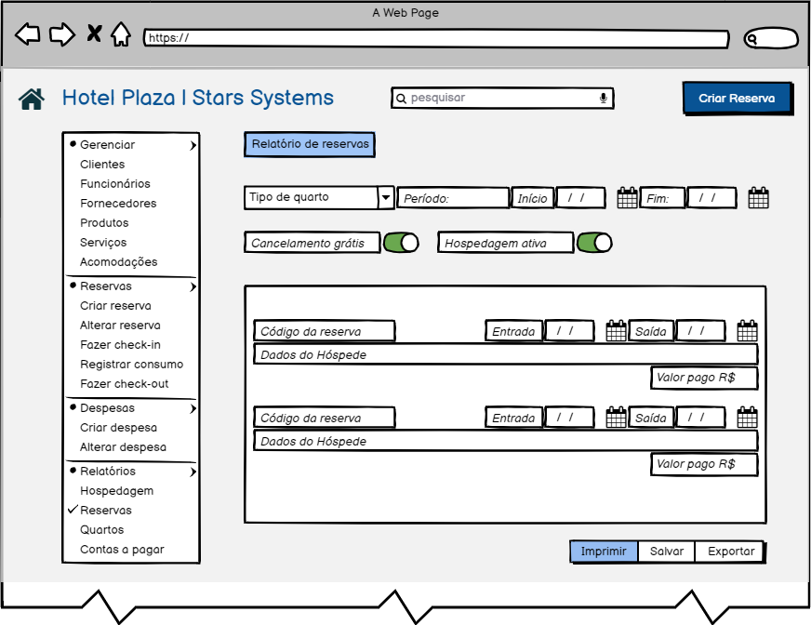

**Tela 18: RF_S05: Emitir relatório de quartos vagos por período**

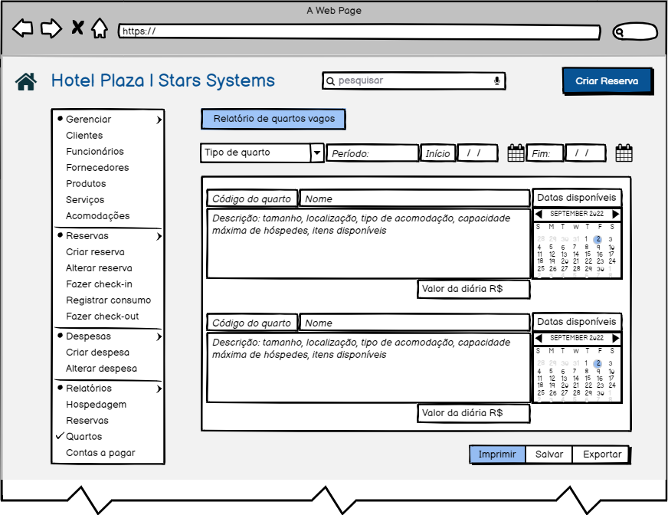

**Tela 19: RF_S02: Emitir relatório de contas a pagar**

